УТВЕРЖДАЮ
Генеральный директор
ООО «ВОРОТА РУСИ»
Кравченко И.Н.

Описание оборудования устанавливаемого на территории ЖК «Митинская Лайф» по адресу: г. Москва, Митинская улица, д. 28, корпус 3, 4, 5

Шлагбаум откатной автоматический «ЗАСЛОН 6» - 4 шт.

Шлагбаум относится к средствам дорожного движения и предназначен для защиты от несанкционированного проезда транспортных средств. В частности, рассматривается конструкция устройства для ограничения движения автомобильного транспорта, относящегося к механизмам типа шлагбаума.
Шлагбаум - это специальное устройство, которое служит для ограничения въезда и выезда на территорию. Автоматические шлагбаумы представляют собой систему, которая работает на дистанционном управлении и управляется удаленно.
Шлагбаум для ограничения движения автомобильного транспорта, содержащий подлежащее закреплению на опорной поверхности основание, имеющее корпус, размещенную по крайней мере частично в корпусе подвижную балку и установленный в корпусе привод для перемещения балки из положения перекрытия пути движения транспортного средства в положение, обеспечивающее возможность движения этого средства по этому пути. Шлагбаум снабжен опорной стойкой, расположенной на расстоянии от основания и выполненной с гнездом для размещения концевой части подвижной балки, корпус основания содержит горизонтально направленную направляющую для размещения подвижной балки в горизонтальном ее положении, в нижней части указанной направляющей по крайней мере на ее концевых участках смонтированы рядно расположенные ролики для опирания на них нижней части подвижной балки и возможности перемещения последней в горизонтальном направлении, а привод для перемещения балки в горизонтальном направлении к опорной стойке или от нее размещен в корпусе и содержит реечный механизм, приводная шестерня которого кинематически связана с источником вращения, а зубчатая рейка закреплена на боковой стенке подвижной балки по крайней мере на части ее длины. Особенностью данного шлагбаума является наличие горизонтально перемещаемой балки из положения отката (проезд свободен) в положение запрета движения. При этом этот шлагбаум управляется дистанционно как с пульта оператора, так и с брелоков владельцев автомобилей.
На фиг. 1 - конструкция шлагбаума для ограничения движения автомобильного транспорта в положении перекрытия дороги, вид сбоку;
фиг. 2 - то же, что на фиг. 1, вид сверху.
Для формирования надежного закрепления на основании (например, в грунте, земле, насыпном искусственном образовании) в последней может быть организован фундамент в виде бетонного блока. Уровень расположения основания над опорной поверхностью определяется исходя из поставленной задачи (например, с учетом габаритов по высоте транспортных средств).
Основание 1 с корпусом 2, как правило, располагается по одну сторону дороги или того участка опорной поверхности, который рассматривается как путь (полоса) движения транспортного/ных средства/средств (фиг. 1 и 2). По другую сторону дороги или полосы дорожного движения в опорной поверхности закреплена (на расстоянии от основания) опорная стойка 4, выполненная с гнездом 5 для размещения концевой части 6 подвижной балки 7 рамной (фермной) конструкции, то есть выполненную из продольных элементов, соединенных между собой поперечными элементами с образованием сквозных проемов между связываемыми элементами. Такое исполнение обеспечивает достаточную прочность и небольшой вес балки. Подвижная балка может быть выполнена с элементами световой или цветовой или светоотражающей сигнализации.
Перемещение подвижной балки по направляющей из положения «открыто» в положение «закрыто» и обратно осуществляется размещенным в корпусе основания приводом (конструкция привода не рассматривается, может использоваться любой тип привода). Этот привод формирует тяговое усилие, передающееся подвижно балке и перемещает ее, например, из положения «открыто» в положение «закрыто» в горизонтальном направлении к опорной стойке. При обратном ходе балка перемещается от опорной стойки и выходит другим концом в зону отката, расположенную по другую сторону корпуса. В зоне перемещения балки в положение отката, при необходимости, на основании смонтировано ограждение 12 с полостью внутри для размещения в ней балки (например, в виде решетчатой металлоконструкции, обшитой профлистом либо сеткой). Такое ограждение гарантировано исключает нахождение на пути балки человека.

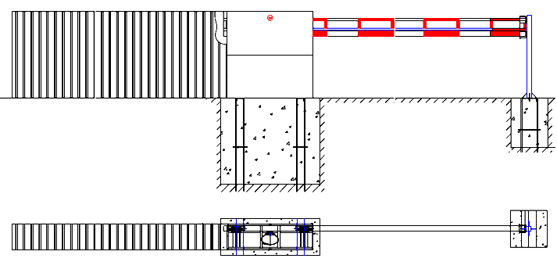
ФИГ. 1. 1
ФИГ. 2
6
5
5
4
3
2
1
10
10
9
8
8
7
7
12
12
11

Шлагбаум CAME GARD 8000/6 – 1 шт.

CAME GARD 8000/6 - комплект автоматического шлагбаума, предназначенного для проездов шириной до 5,6м и разработанного с целью управления транспортным потоком в секторе общественного жилья, промышленных зонах или в местах общественного пользования. Благодаря мягким резиновым профилям, стреле круглого сечения для уменьшения парусности и инновационному дизайну этот шлагбаум прекрасно подходит для любой сферы применения и органически вписывается в любой архитектурный ансамбль. Эксклюзивная мигающая сигнальная лампа со встроенным светодиодным рассеивателем не нуждается в техническом обслуживании и обеспечивает полноценную видимость и безопасность во время движения стрелы шлагбаума. Специальный корпус защищает пользователя от травм при открывании и закрывании шлагбаума. Фотоэлементы, как и мигающая сигнальная лампа, могут быть установлены непосредственно на тумбу шлагбаума, абсолютно не нарушая гармоничности внешнего вида автоматической системы.

Данный шлагбаум приводится в движение с помощью привода, работающего от 24 В. Благодаря этому автоматическая система гарантирует максимальную безопасность и высокие эксплуатационные качества.

